Obszary przyrodnicze
Na planecie Ziemi jest dużo życia zarówno w powietrzu, na lądzie, jak i w oceanach i morzach. Miejsca te nazywamy biosferą. Biosfera dzieli się na różne biomy. Biomy to obszary przyrodnicze o dość podobnej roślinności, opadach i temperaturze. Biomy rozciągają się przez wielkie tereny i wiele kontynentów.

Niniejszy tekst dotyczy biomów na lądzie.

Tundra
Tundra to duże obszary z zamarzniętym podglebiem. Tylko zewnętrzna warstwa ziemi topnieje latem. W tundrze nie rosną drzewa. Większość tundry znajduje się w Rosji, Kandzie i na Alasce.
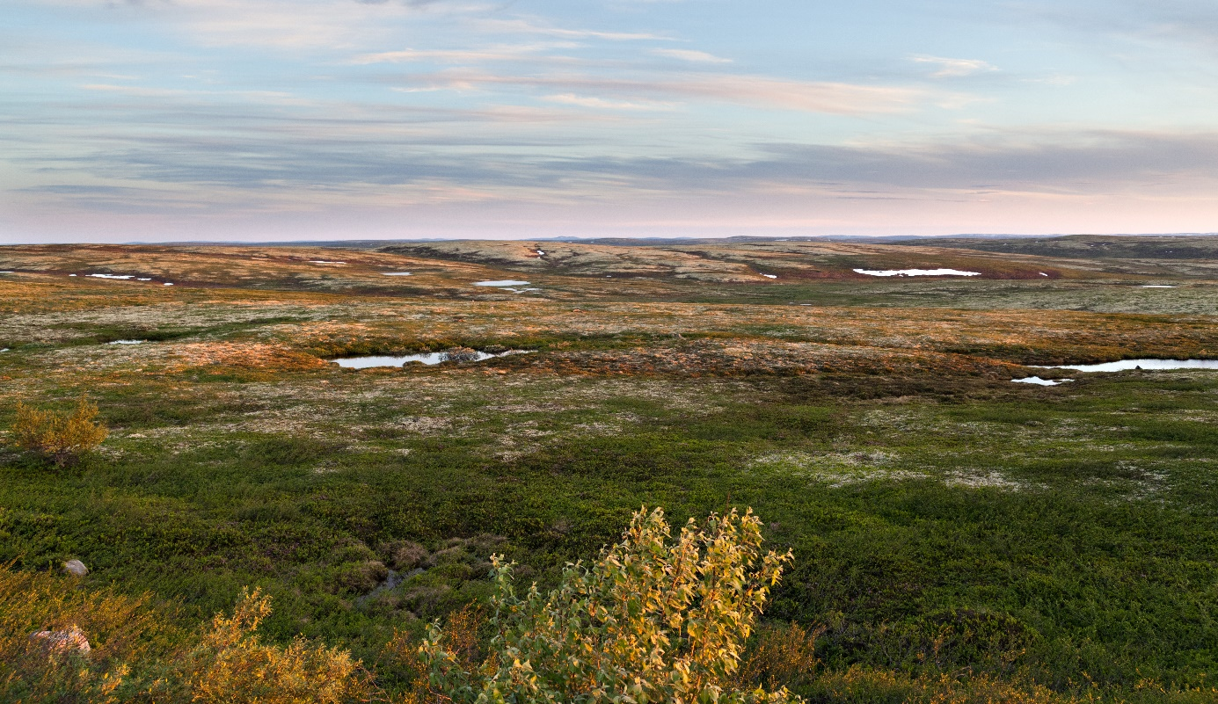
Foto: Tundra na północy Rosji (Adobe Stock, annatronova).

Pustynia
Pustynia to duży, suchy obszar, gdzie jest dużo piasku i kamieni. Największa pustynia na świecie to Sahara.
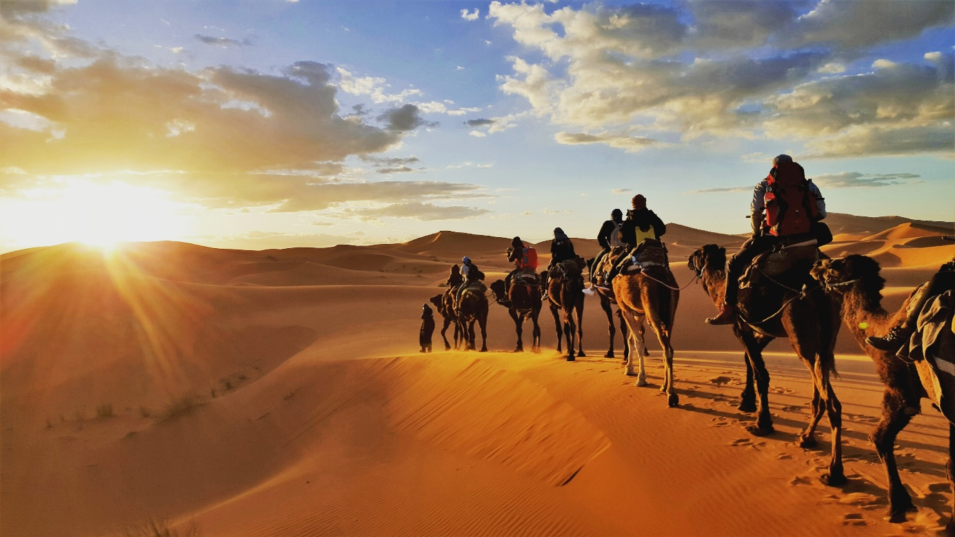

Foto: Sahara (Shutterstock, Gaper).

Sawanna
Sawanna to obszar w strefie tropikalnej, gdzie rosną wysokie trawy i rzadko rosnące drzewa. Wiele z wielkich sawann leży w Afryce. 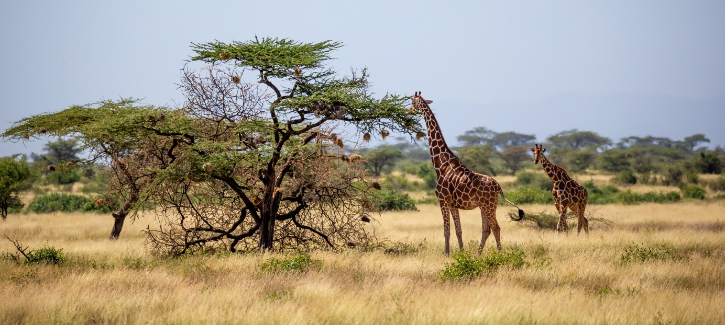
Foto: Sawanna (Adobe Stock, 25ehaag6).

Step
Step to otwarty, bezleśny obszar. Ziemia na stepach jest bardzo żyzna. Dlatego też wiele terenów stepowych na świecie wykorzystuje się pod uprawę roli. Stepy występują w strefie umiarkowanej w Azji oraz Ameryce Północnej i Południowej.
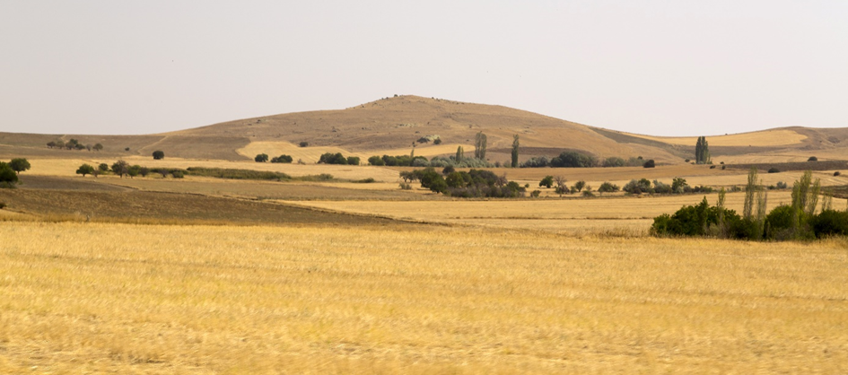
Foto: Krajobraz stepowy w Turcji (Adobe Stock, Engin Korkmaz).

Las deszczowy
Las deszczowy to ogromny, bujny las rozciągający się wokół Ziemi w okolicach równika. Przykładem lasu deszczowego jest Amazonka w Ameryce Południowej.
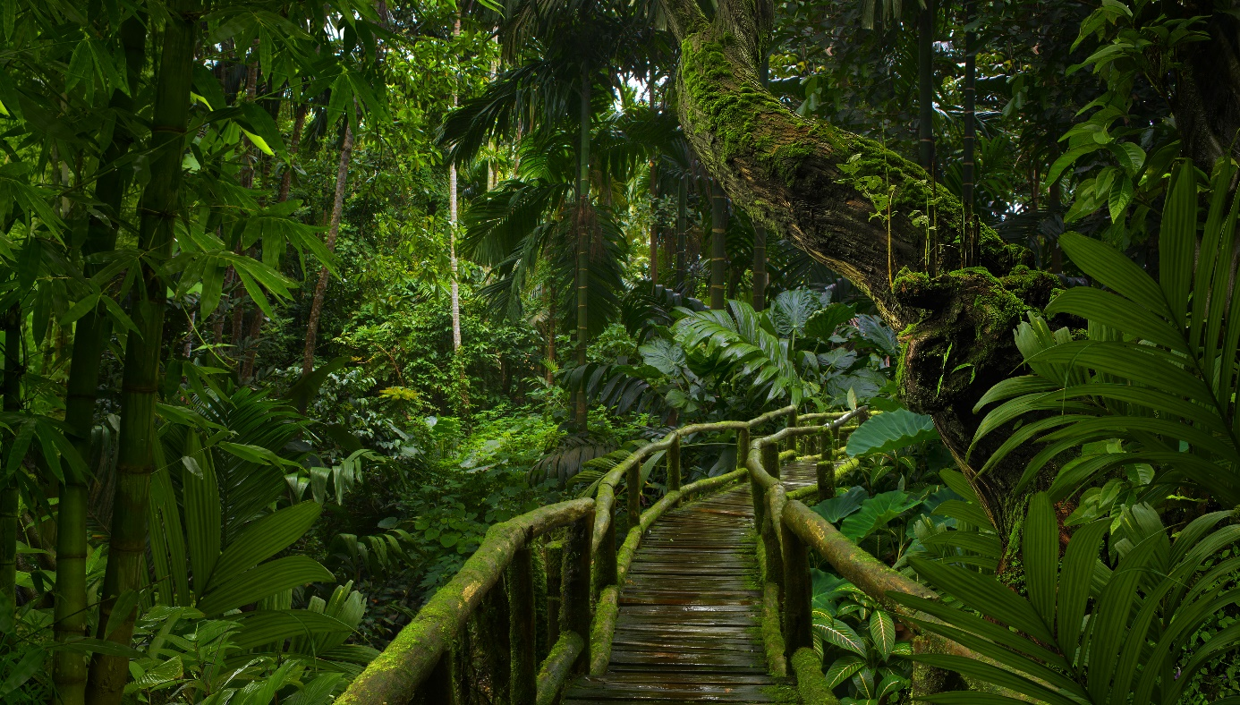
Foto: Las deszczowy w Azji Południowo-Wschodniej (Adobe Stock, quickshooting).

Zaznacz właściwą odpowiedź
- Jak nazywamy obszar o dość podobnej roślinności, temperaturze i opadach?
a. biomer b. biosfera c. tundra
- Jak nazywamy ogromny, bujny las, który rozciąga się wzdłuż równika?
a. step b. tundra c. las deszczowy
- Jak nazywamy duży, suchy obszar, gdzie jest dużo piasku i kamieni?
a. pustynia b. step c. sawanna

